Escuela Normal de Educación Preescolar del Estado de Coahuila

Licenciatura en Educación Preescolar



Séptimo Semestre Sección “B”

Ciclo Escolar 2024-2025

**Curso:** Computación

**Docente:** Juan Manuel Martínez Muza

**Tema:**

Ejercicio 11

**Alumna:**

Valeria Berenice Cardona Sosa #5

Saltillo, Coahuila de Zaragoza Octubre-2024

# Introducción

En el siguiente trabajo se presenta un formato que fue presentado en la plataforma de teams en el que se siguieron distintas indicaciones que solicita la tarea, se agregaron los distintos puntos o funciones que se solicitaron para poder llevarla a cabo y cumplir con lo solicitado. Estas herramientas nos pueden ayudar a poder entender mejor el programa de Word y así poder hacer más fácil todas las tareas solicitadas en el formato correcto.

# **Resumen de la tierra salvaje**

|  |  |  |  |
| --- | --- | --- | --- |
| **Especie** | **Recuento actual** | **Hace cinco años** | **Hace diez años** |
| Ciervo de cola blanca | 14 | 12 | 10 |
| Conejo de cola de algodón | 26 | 28 | 25 |
| Conejo de pantano | 0 | 0 | 2 |
| Tórtola | 18 | 59 | 102 |
| Colín de Virginia | 5 | 22 | 27 |
| Ardilla de las carolinas | 23 | 20 | 31 |
| Ardilla zorro oriental | 6 | 11 | 9 |
| NOTA PARA QUE REVISE EL COMITÉ:  ¿no cree que sea hora de eliminar el conejo de pantano del recuento como una anomalía? | | | |

# **Resumen de la tierra cultivada**

El área de observación de la tierra cultivada es una sección de cinco acres de tierra cultivada cerca del centro de campo de 50 acres. El campo se utiliza para cultivar maíz, trigo, soya y trébol. El cultivo se rota todos los años. El quinto año del ciclo, el campo se deja sin cultivar.

El área está ubicada a dos millas de la carretera pavimentada más cercana y a una milla de la residencia más cercana. Al sur del campo, se encuentra un granero.

En la siguiente tabla, se enumeran los recuentos resumidos.

|  |  |  |  |
| --- | --- | --- | --- |
|  |  |  |  |
|  |  |  |  |
|  |  |  |  |
|  |  |  |  |
|  |  |  |  |
|  |  |  |  |
|  |  |  |  |
|  |  |  |  |

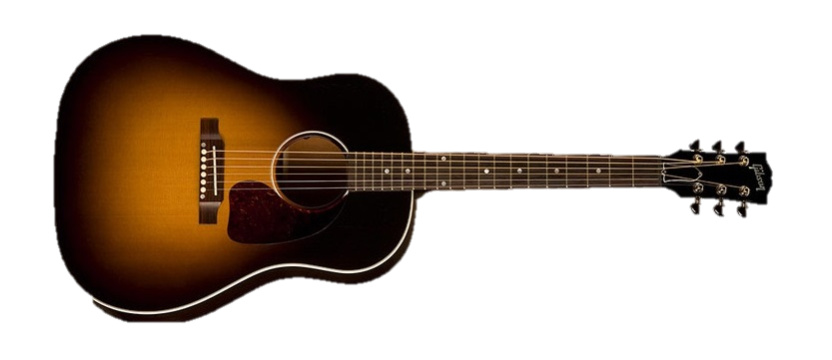

*Buenos sonidos*

¡Felicitaciones!

Este mes

Contenido

Introducción 3

**Resumen de la tierra salvaje** 4

**Resumen de la tierra cultivada** 4

Conclusión 7

Referencias 8

* Enero
* Febrero
* Marzo

# Conclusión

Para concluir este documento es importante reconocer que todo lo realizado me será de gran apoyo para poder realizar lo que me pidan tal cuál de una manera fácil al ya estar teniendo estos conocimientos, me van a servir tanto en mi vida de estudiante como en la profesional o en otras circunstancias que tenga que usar este programa.

# 

# Referencias